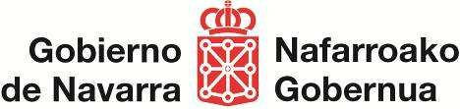 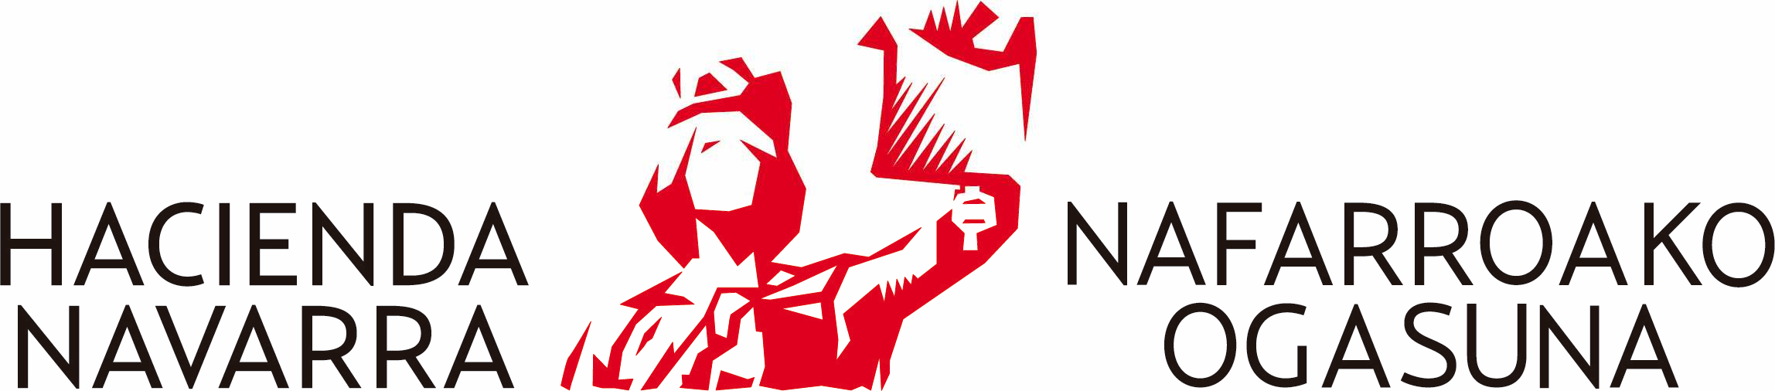

**FORMULARIO DE SOLICITUD**

**CONVOCATORIA DE DOS BECAS DE FORMACIÓN PARA PERSONAS CON NECESIDADES EDUCATIVAS ESPECIALES EN HACIENDA FORAL DE NAVARRA**

**DATOS PERSONALES**

Apellidos y nombre

DNI       Nacionalidad

Fecha de nacimiento

Domicilio (calle, nº, puerta,..)

Localidad       Código Postal

Teléfono       Correo electrónico

**BECA A LA QUE OPTA**

Beca para personas con titulaciones de los ciclos de formación profesional especial, dirigidos a alumnos y alumnas de necesidades educativas especiales

**DATOS QUE ACREDITA Y DOCUMENTACIÓN APORTADA**

DNI  Tarjeta de discapacidad

Curriculum Vitae  Copia de títulos y diploma y otros

Certificado centro de la titulación o solicitud de título exigida

**DATOS TÍTULO FORMACIÓN PROFESIONAL ESPECIAL**

Titulación

Centro Educativo

Fecha inicio       Fecha fin

En relación con el cumplimiento de los requisitos del artículo 13.2 de la Ley Foral 11/2005, de 9 de noviembre, de Subvenciones, declaro no estar incurso en ninguna de las prohibiciones previstas en dicho artículo, para obtener la condición de beneficiario/a de la beca.

En relación con el cumplimiento de la base Tercera 1 e) declaro no estar incapacitado físicamente, ni padecer enfermedad que pueda impedir el desarrollo de la actividad formativa que constituye el objeto de la beca.

En virtud de lo dispuesto en el artículo 28.2 de la Ley 39/2015, de 1 de octubre, del Procedimiento Administrativo Común de las Administraciones Públicas, la presentación de esta solicitud conlleva la autorización al órgano gestor para recabar los certificados a emitir por la Agencia Estatal de Administración Tributaria, por la Hacienda Foral de Navarra y por la Tesorería de la Seguridad Social de estar al corriente de los pagos con la misma.

En      , a       de       de 2024

Fdo.: